L’embranchement des vertébrés.

I\ Les caractères fondamentaux.

Le caractère essentiel des vertébrés est la superposition de quatre organes :
- Le système nerveux.
- La corde.
- L’aorte.
- Le tube digestif.

  - Le tube nerveux : il correspond à la moelle épinière (ou neuraxe). C’est un creux poursuivi par le canal rachidien qui contient le liquide céphalorachidien dont la composition est proche de celle du plasma.
  - Les fentes branchiales : elles ne subsistent à l’état adulte que chez les vertébrés aquatiques. Elles s’ouvrent au niveau du pharynx, associées à la structure pharyngotrème.
  - La notocorde : c’est l’axe de soutien dorsal qui disparaît à l’état adulte, où il sera remplacé par une formation squelettique : le rachis. Ce dernier est composé d’une succession de vertèbres ayant des formations osseuses métamériques.
  - L’endosquelette : c’est le squelette interne, entouré de tissus. Il a une structure axiale avec, à l’avant, le crâne, et à l’arrière, le rachis. Chez l’Homme, bipède, le rachis s’est redressé à la verticale pour donner la colonne vertébrale. Le système nerveux central est dans le squelette, comme la moelle épinière est dans le rachis. Cet endosquelette sert donc à protéger les organes fragiles comme le système nerveux central. Le crâne est très caractéristique de chaque espèce.
  - La queue : elle est postérieure (à l’arrière de l’anus) et présente une forte musculature. Elle était à l’origine un organe locomoteur.
  - Le cloaque : c’est une invagination du tégument formant une poche qui débouche à l’extérieure par un orifice unique. Dans le cloaque débouchent le rectum (terminaison du tube digestif), les canaux urinaires et génitaux. Toutefois, chez les mammifères supérieurs, le cloaque se cloisonne pour chacun des orifices.
  - L’ectoderme : il donne naissance à un tégument pluristratifié : c’est le cas de l’épiderme. A la base, on a une assise de cellules dites génératrices, qui produisent en permanence des cellules repoussées vers l’extérieur. Au fur et à mesure, elles se chargent de kératine. Progressivement, la quantité de kératine augmente et les cellules meurent. Ces cellules mortes vont s’exfolier. Dans certains cas, ce tégument ne s’exfolie pas mais est changé dans son intégralité : on parle alors de mue.

Le tégument peut produire des phanères visibles. Si elles sont produites par le derme, elles donneront des formations osseuses (écailles de poissons et cornes de cervidés). Si elles sont produites par l’épiderme, on obtiendra avec la kératine des formations cornées (griffes, ongles, plumes, poils, écailles de reptiles, cornes creuses des vaches).

II\ L’origine embryonnaire des organes.

Le cœlome se creuse et donne 2 sacs qui, en se séparant, formeront deux régions morphologiques :
- Une partie dorsale (le myotome) qui entoure une cavité omyocète, les somites (segments para axiaux), avec une métamérie typique.
- Une partie ventrale (inférieure) : le splanchnotome (lame latérale) où les sacs fusionnent en une cavité unique (pas de métamérie).
- On a aussi une pièce intermédiaire métamérisée qui donne un cœlome en trois parties : le néphrotome (à fonctions urinaire et génitale).

Les somites vont proliférer et combler la cavité en donnant les muscles striés. C’est pourquoi ces muscles ont une succession métamérique.
La pièce intermédiaire donne essentiellement l’appareil excréteur en formant la cavité cœlomique, unique au départ, puis donnant la cavité abdominale, scindée à l’avant pour donner la cavité péricardique (où se formera le cœur).
Les somites émettent en direction du tube nerveux un prolongement : le schlérotome. C’est une zone de prolifération cellulaire dont les cellules formées vont se détacher et migrer pour entourer le tube nerveux. Ce phénomène donnera naissance aux vertèbres. Les somites étant métamérisées, les vertèbres le seront aussi.
L’endoderme donne le tube digestif. La paroi interne du sac cœlomique forme la splanchnopleure : tissu de suspension des organes dans la cavité abdominale.

III\ Phylogénie des vertébrés.

A\ Le sous-embranchement des Agnathes (sans mâchoire).

Ils n’ont pas de nageoires paires et certaines espèces fossiles avaient des nageoires pectorales. En général, ils ont des nageoires dans le plan médio-sagital du corps.
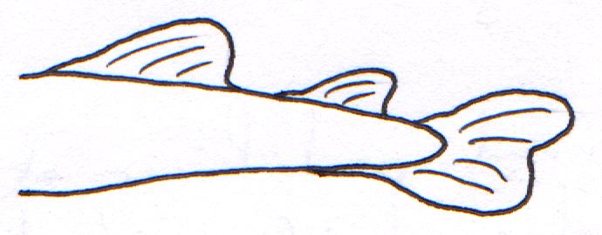
Ce sont les premiers vertébrés à apparaître (à l’ordovicien).

1\ Le groupe des ostracodermes (carapace – peau).

C’est un groupe uniquement fossile : les poissons cuirassés. Ils ont un squelette superficiel osseux. La partie antérieure du corps est dans une carapace formée de plaques rigides osseuses. Ils ont donc un double squelette : interne et externe. Leur bouche est circulaire, sans mâchoires et leur nutrition est mucocilaire (microphage). Ils ont une structure pharyngotrème.
Ils ont ensuite régressés au carbonifère.
Les agnathes ne subsistent que sous la forme des cyclostomes : les lamproies.

2\ Les cyclostomes.

Ils ont la peau nue (pas de carapace externe) et leur squelette est non ossifié. Ils possèdent une narine unique qui ne communique pas avec la bouche.

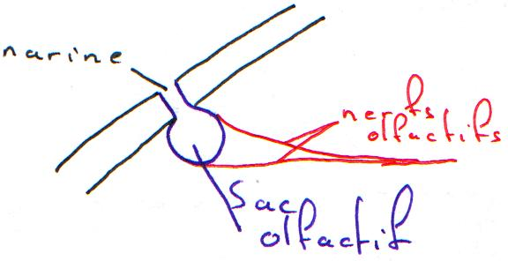

Les vertèbres ne se forment pas. La corde est flanquée de part et d’autre de cartilage : les cartilages paracordaux.
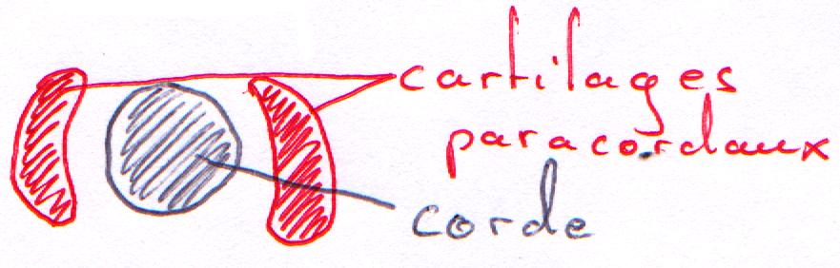

Ils ont changé de mode de vie, sauf la larve (l’ammocète) et sont passés au parasitisme. Ils ont une bouche en entonnoir avec une formation cornée appelée odontoïde. Au fond de la bouche, on trouve la langue.
Ils se fixent sur un poisson, rappent la peau, sécrètent de la salive coagulante et aspirent le sang de l’hôte. Ils sont en général marins et se reproduisent dans les rivières à l’état adulte.
Ils n’ont pas pu arriver à nous car ils n’ont pas changé de mode de vie : ce ne sont pas nos ancêtres.

B\ Le sous-embranchement des gnathostomes (bouche – mâchoire).

Ils sont apparus à l’ordovicien.
L’apparition de mâchoires permet un changement radical de la nutrition : ils pourront devenir des prédateurs : nutrition active.
On note aussi l’apparition de membres en nombre pairs.

1\ La classe des chondrichtyens (cartilage – poisson).

Leur squelette interne ne s’ossifie pas (il reste sous forme de cartilage) mais on trouve toutefois quelques points d’ossification : le derme fabrique des écailles osseuses avec, en leur centre, une pointe minéralisée (émail).

Les fentes branchiales s’ ouvrent directement vers l’extérieur (5 à 7 paires de branchies). En arrière de l’œil, on trouve un orifice supplémentaire : l’évent . Celui-ci fait communiquer la bouche avec, en arrière, l’extérieur. La nageoire caudale est dissymétrique.
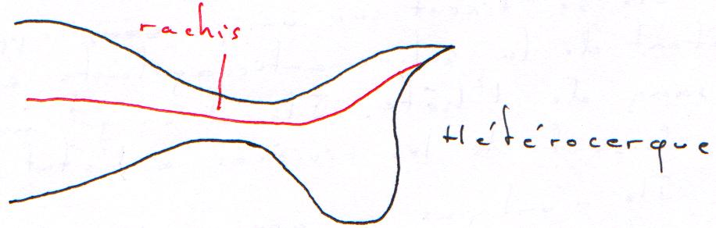

Les chondrichtyens sont très nombreux à la fin de l’ère primaire, puis se sépareront en deux groupes.

a\ L’ordre des pleurotrèmes.

Les fentes branchiales sont sur les côtés et le corps est fusiforme. Les yeux sont en position latérale. On trouve parmi ces pleurotrèmes le groupe des squales.

b\ L’ordre des hypotrèmes.

Leur corps est aplati dorso-ventralement. Les nageoires sont hyper-développées et se rejoignent à la tête.

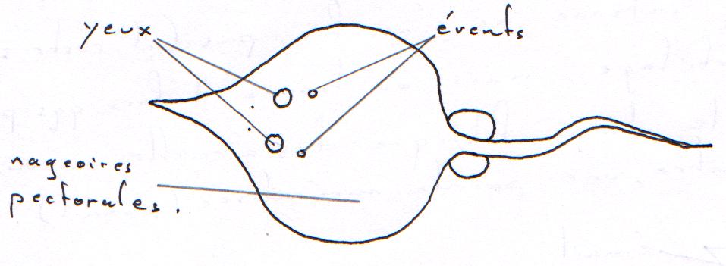
La raie.

2\ La classe des ostéichtyens (poissons osseux).

Le squelette est ossifié. L’évent disparaît pendant le développement embryonnaire. Il se forme une vessie gazeuse : l’œsophage va émettre un diverticule dorsal qui se développe et qui remplie dorsalement toute la cavité abdominale. Ce sac est rempli de gaz. Il permet au poisson d’équilibrer sa masse avec la densité de l’eau et la poussé d’archimède.
Les écailles sont osseuses (dans la majorité des cas, il n’y a pas d’émail). La queue tend à être symétrique. Le rachis ne pénètre pas dans celle-ci : elle est alors dite homocerque.
On a deux lignées distinctes.

a\ Les actinoptérygiens (rayon – nageoire).

Les nageoires sont des excroissances latérales du tégument, articulées par une base large (ou charnière). Ce tégument est sustendu par des rayons osseux en éventail.
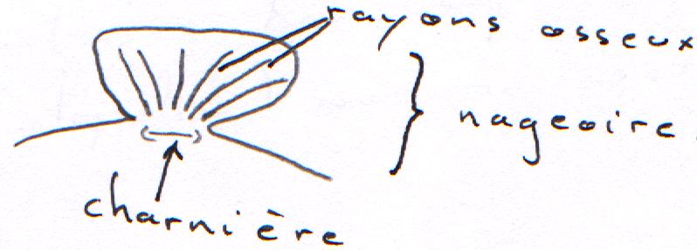

A l’ère secondaire, cette sous-classe explose.

L’ordre des téléostéens : ils regroupent 20 800 espèces, soit la moitié de tous les vertébrés actuels (45 000).

b\ Les sarcoptérygiens (chaire – nageoire).

La nageoire est charnue et s’allonge. Sa musculature y rentre à l’intérieur. Cette nageoire devient autonome, la charnière se rétrécie pour devenir une rotule.
Ses sarcoptérygiens sont subdivisés en deux groupes.

α\ Le groupe des actinistiens.

C’est le cas du cœlacanthe. Sa vessie gazeuse forme un poumon dégénéré rempli de graisse. Ses nageoires pédonculées sont utilisées comme des échasses pour le soulever du fond.

β\ Le groupe des dipneustes (deux respirations).

Leur vessie gazeuse forme des poumons qui respirent aussi bien à l’air libre que dans l’eau. Il en reste six espèces :
- Protoptérus (Afrique).
- Neoceradotus (Australie).
- Lepidosiren (Amérique du sud).

Ces poissons peuvent s’enfouir dans la vase lors de la mauvaise saison (adaptation au milieu de dessiccation).

3\ La classe des amphibiens (double vie).

Remarque : A partir des amphibiens, on passe chez les tétrapodes.

Ils ont une respiration pulmo-cutanée (échanges respiratoire par la peau qui doit rester humide grâce à des sécrétions de mucus). On observe un renforcement du rachis (contre l’action de la gravité). Le membre sarcoptérygien donnera le membre des tétrapodes.
Les amphibiens ne s’affranchissent du milieu marin que sous leur forme adulte.

La larve aquatique a une respiration branchiale. Elle deviendra adulte en subissant une métamorphose.

On distingue deux groupes :
- Les urodèles : (ils possèdent une queue) triton, salamandre.
- Les anoures : (sans queue) grenouille, crapaud.

4\ La classe des reptiles.

Les reptiles se sont définitivement affranchis du milieu aquatique pour l’œuf amniotique.
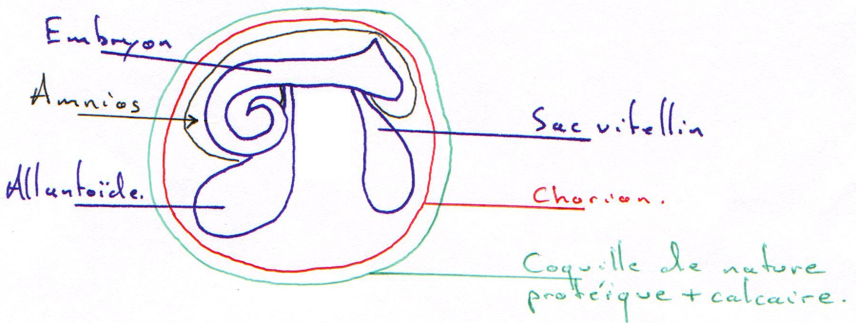

Le développement larvaire est remplacé par le développement de l’embryon dans l’amnios.
La respiration est pulmonaire ; la peau se recouvre de phanères : les phanères épidermiques cornés qui donneront des écailles cornées.
C’est un groupe florissant avec actuellement trois grands ordres.

a\ L’ordre des Rhynchocéphales (bec – tête).

On ne trouve plus qu’une seule espèce : le sphénodon (Hattéria) ou lézard de Nouvelle Zélande. C’est une espèce qui a conservé un caractère primitif : un troisième œil (œil pinéal) au-dessus du crâne (organe sensible uniquement à la lumière).

b\ L’ordre des Chéloniens (tortues).

On y trouve à peu près 250 espèces.
Ils possèdent un bouclier de kératine, externe (carapace) comme les ostracodermes. Ils n’ont pas de dents : leurs mâchoires sont recouvertes d’un bec corné. Ils sont terrestres bien que certaines espèces retournent à l’eau.

c\ L’ordre des Squamates.

C’est le plus important, il représente 98% des reptiles (5000 espèces).
Il présente deux caractères particuliers :
- Les mâles ont un double pénis (fonctionnel selon la position pendant l’accouplement.
- L’os carré, au niveau du crâne, est mobile et permet ainsi une grande ouverture de la gueule).

α\ Le sous-ordre des Lacertiliens (lézard).

Leurs paupières sont mobiles, le tympan est visible de l’extérieur (derrière les yeux). Les écailles ventrales sont disposées sur plusieurs rangs.
Le renouvellement de la peau se fait par « mue par lambeaux ». Ils présentent une autonomie de la queue : elle s’en va facilement puis repousse. Ils ont quatre pattes mais avec une tendance à la réduction : chez les Seps, les pattes sont minuscules et chez les orvets, celles-ci ont disparu.

β\ Le sous-ordre des Ophidiens.

Leurs paupières sont soudées et transparentes. Ils n’ont pas de tympan. Les écailles ventrales sont sur une rangée de la tête à l’anus. Leur mue est intégrale. Certaines espèces produisent du venin dans des glandes salivaires modifiées. C’est un groupe terrestre avec quelques retours à l’eau.

d\ L’ordre des Crocodiliens.

Ils ont développé des pattes postérieures palmées pour la nage (le déplacement est assuré par la queue). Les narines et les yeux sont repoussés vers le haut du crâne (crocodile, gavial, caïman et alligator).

Les prochaines étapes seront l’acquisition de l’homéothermie (régulation de la température interne).

5\ La classe des Oiseaux.

La température dépend du métabolisme : ce sont des endothermes. On a donc une augmentation de la consommation de nourriture et une protection des jeunes (l’homéothermie apparaît progressivement après la naissance). Ces animaux ont une vie active toute l’année.

Ils sont apparus il y a 180 millions d’années à partir des dinosaures. Ils sont amniotes. Leurs écailles se sont mobilisées pour donner les plumes. Leur température interne est élevée (40 à 41°C) avec un fort métabolisme.

Les oiseaux fossiles avaient des dents, mais ils n’en ont plus : ils ont des mâchoires à bec corné. Le membre antérieur s’est transformé en aile : il ne touche plus le sol. Les oiseaux sont toujours des tétrapodes.
Ils sont dits pseudobipèdes (pseudo car leur colonne vertébrale est restée horizontale).
Les œufs ont une membrane imprégnée de sels calcaires ; les jeunes sont élevés dans un nid.

a\ Les ratites.

Ils n’ont pas de capacité au vol. Leur bréchet est absent : pas de muscles pour le vol. Ce sont des oiseaux coureurs (Autruches, Namdoux, Emeux, Kiwi).

b\ Les charinates.

Ils ont l’aptitude au vol, bien que certains aient pu la perdre pour revenir au milieu aquatique (manchots). Leur bréchet en coupe transversale présente une charène.

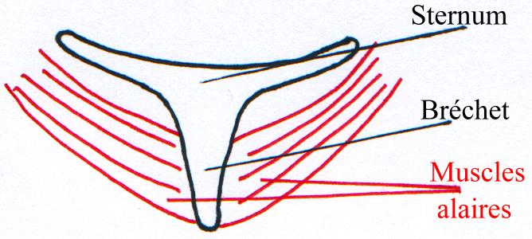

6\ La classe des mammifères.

Ce sont des homéothermes dont les phanères épidermiques forment des poils. Leur peau possède des glandes cutanées et de nombreuses glandes sébacées sont associées aux poils où elles sécrètent le sébum pour que le poil luise.

Les glandes sudoripares : elles sécrètent un liquide riche en azote et en ions : elles contribuent à une excrétion de vapeur qui permet un dégagement de calories pour assurer une partie de la régulation thermique.

Les glandes mammaires : elles produisent une sécrétion (le lait) pour la nutrition du jeune.

Les mammifères sont apparus en même temps que les dinosaures. Ils ont été obligés d’attendre que ces reptiles s’éteignent pour pouvoir se développer.

On a trois lignées différentes de mammifères qui se sont maintenues jusqu’à nos jours.

a\ L’ordre des Monotrèmes (protothériens, cloaque commun).

C’est un petit groupe qui vit en Nouvelle Zélande. Les ornithorynques sont des mammifères sans dent et avec un bec corné. Ils sont plus ou moins aquatiques.
Les Echidnés sont terrestres, primitifs, reptiliens, pondent des œufs et leur homéothermie est imparfaite (entre 25 et 36°C). Les canaux des glandes mammaires ne se regroupent pas : chacun a son orifice. Le lait coule le long des poils et le jeune lèche ce lait sur le corps maternel.

Pour les prochains groupes, le cloaque est cloisonné.

b\ L’ordre des marsupiaux (Métathériens).

Les canaux galactophores se regroupent en mamelles. La vie intra utérine est courte. Le placenta est incomplet et ne permet pas de barrière immunologique : l’embryon est expulsé. Il va remonter sur la mère pour gagner la poche marsupiale qui est tendue par deux os dits « pelviens ». Là, le jeune saisie une mamelle reste dans cette poche jusqu’au terme.
On trouve les marsupiaux surtout en Australie et en Amérique du sud. Avant, on les trouvait partout.

c\ L’ordre des placentaires (les Euthériens).

C’est un groupe qui regroupe autour de 4000 espèces.

α\ Le sous ordre des Rongeurs.

C’est le groupe dominant. Il est composé de 1750 espèces.

β\ Le sous ordre des chiroptères.

C’est le groupe des chauves-souris. Il comporte 920 espèces.

γ\ Le sous ordre des insectivores.

Il regroupe 370 espèces dont les musaraignes.

δ\ Le sous ordre des carnivores.

Il est composé de 250 espèces dont le chat, le chien, le lion, le tigre…

ε\ Le sous ordre des primates.

Il est composé de 160 espèces.

η\ Le sous ordre des artiodactyles.

Ce groupe rassemble les gazelles, les antilopes, les bœufs, les moutons…

ϕ\ Les autres sous ordres.

Ce sont des groupes anecdotiques qui comporte chacun, une ou quelques espèces.

